**江苏省仪征中学2024-2025学年度第一学期高三数学学科导学案**

**10.**函数模型及其应用

研制人：孙庆杨 审核人：居璇

班级：_____________ 姓名：_____________学号：_________授课日期：

**【课标要求】**

1．了解指数函数、对数函数、幂函数的增长特征，结合具体实例体会直线上升、指数增长、对数

增长等不同函数类型增长的含义．

2．了解函数模型(如指数函数、对数函数、幂函数、分段函数等在社会生活中普遍使用的函数模

型)的广泛应用．

**【基础训练】**

1. 某工厂一年中各月份的收入、支出情况的统计图如图所示，则下列说法中错误的是(　 　)

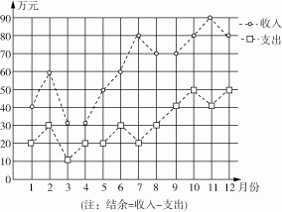A．收入最高值与收入最低值的比是3∶1

B．结余最高的月份是7月

C．1至2月份的收入的变化率与4至5月份的收入的变

化率相同

D．前6个月的平均收入为40万元

|  |  |  |  |  |
| --- | --- | --- | --- | --- |
| *x* | 0.50 | 0.99 | 2.01 | 3.98 |
| *y* | －0.99 | 0.01 | 0.98 | 2.00 |

2. 在某个物理实验中，测量得变量*x*和变量*y*的几组数据，如

下表：

则对*x*，*y*最适合的拟合函数是(　 　)

A．*y*＝2*x* B．*y*＝*x*2－1 C．*y*＝2*x*－2 D．*y*＝log2*x*

3. 某种动物繁殖量*y*只与时间*x*年的关系为*y*＝*a*log3(*x*＋1)，设这种动物第2年有100只，到第8

年它们将发展到(　 　)

A．200只 B．300只 C．400只 D．500只

4. Logistic模型是常用数学模型之一，可应用于流行病学领域．有学者根据公布数据建立了某地区 新冠肺炎累计确诊病例数*I*(*t*)(*t*的单位：天)的Logistic模型：*I*(*t*)＝，其中*K*为最大确诊病例数．当*I*(*t*\*)＝0.95*K*时，标志着已初步遏制疫情，则*t*\*约为(ln 19≈3)(　　)

A．60 B．63 C．66 D．69

5. 某人喝了少量酒后，血液中的酒精含量迅速上升到0.3 mg/mL，在停止喝酒后，血液中的酒精含量以每小时25％的速度减少.为了保障交通安全，某地规定：驾驶员血液中的酒精含量不得超过0.09 mg/mL，那么这个人喝了少量酒后，至少经过 小时，才能开车.（精确到1小时）

6.生产一定数量商品的全部费用称为生产成本.某企业一个月生产某种商品*x*万件的生产成本为*C*(*x*)＝*x*2＋2*x*＋20(万元)．一万件售价为20万元，为获取更大利润，该企业一个月应生产该商品数量为 万件．

**【知识梳理】**

**【例题精讲】**

1. 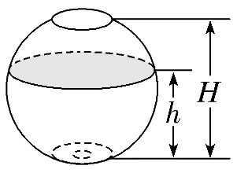（2024·沈阳一模）如图，一高为*H*且装满水的鱼缸，其底部有一排水小孔，当小孔打开时，水从孔中匀速流出，水流完所用时间为*T*.若鱼缸水深为*h*时，水流出所用时间为*t*，则函数*h*＝*f*（*t*）的图象大致是(　 　)

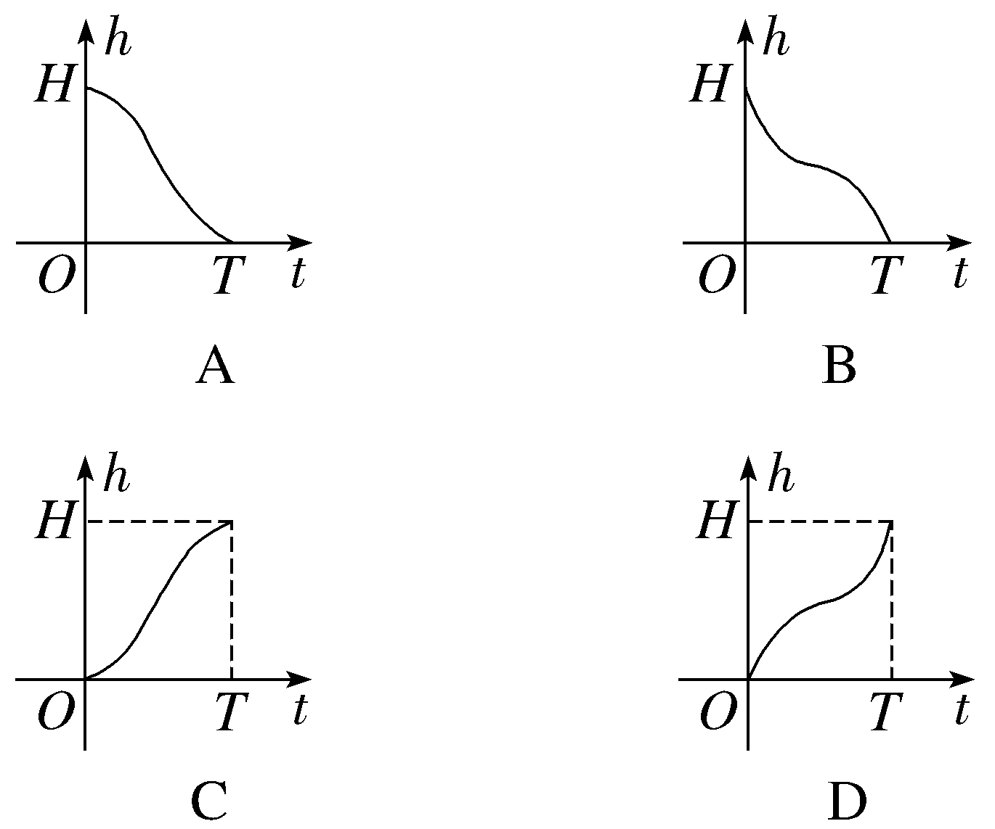   

例2.已知14C的半衰期为5 730年(是指经过5 730年后，14C的残余量占原始量的一半)．设14C的原始量为*a*，经过*x*年后的残余量为*b*，残余量*b*与原始量*a*的关系为*b*＝*a*e－*kx*，其中*x*表示经过的时间，*k*为一个常数．现测得湖南长沙马王堆汉墓女尸出土时14C的残余量约占原始量的76.7%.请你推断一下马王堆汉墓修建距今约 年．(参考数据：log20.767≈－0.4)．

例3. （2024·合肥模拟）随着我国经济发展、医疗消费需求增长、人们健康观念转变以及人口老龄化进程加快等影响，医疗器械市场近年来一直保持了持续增长的趋势.某医疗器械公司为了进一步增加市场力，计划改进技术生产某产品.已知生产该产品的年固定成本为300万元，最大产能为100台，每生产*x*台，需另投入成本*G*（*x*）万元，且

*G*（*x*）＝ $\left\{\begin{matrix}2x^{2}+80x\text{，}0<x≤40\text{，} \\ 201x＋\frac{3 600}{x}－2 100\text{，}40<x≤100\text{，}\end{matrix}\right.$

由市场调研知，该产品每台的售价为200万元，且全年内生产的该产品当年能全部销售完.

（1）写出年利润*W*（*x*）万元关于年产量*x*台的函数解析式（利润＝销售收入－成本）；

（2）当该产品的年产量为多少时，公司所获利润最大？最大利润是多少？

例4.候鸟每年都要随季节的变化进行大规模的迁徙，研究某种鸟类的专家发现，该种鸟类的飞行速度*v*(单位：m/s)与其耗氧量*Q*之间的关系为：*v*＝*a*＋*b*log3(其中*a*，*b*是实数)．据统计，该种鸟类在静止的时候其耗氧量为30个单位，而其耗氧量为90个单位时，其飞行速度为1 m/s.

(1)求出*a*，*b*的值；

(2)若这种鸟类为赶路程，飞行的速度不能低于2 m/s，则其耗氧量至少要多少个单位？